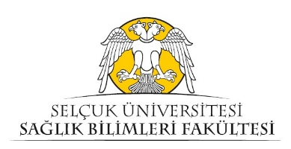

Beslenme ve Diyetetik Bölümü
Liderlik, Yönetim ve Kalite | Prof. Dr. Didem Önay Derin  Arş. Gör. Dr. Yücel Büyükdere  Arş. Gör. Beyza Arı Gedik
Eğitim-Öğretim | Prof. Dr. Didem Önay Derin  Doç. Dr. Gülperi Demir Haklı  Doç. Dr. Muhammet Ali Cebirbay  Arş. Gör. Dr. Yücel Büyükdere  Arş. Gör. Beyza Arı Gedik
Araştırma ve Geliştirme | Prof. Dr. Nazan AKTAŞ  Doç. Dr. Muhammet Ali Cebirbay  Arş. Gör. Dr. Yücel Büyükdere
Toplumsal Katkı | Prof. Dr. Nazan AKTAŞ  Dr. Öğr. Üyesi Ebru Bayrak  Öğr. Gör. İbrahim Pehlivan

